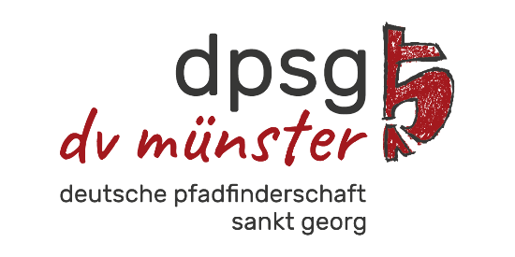
DPSG Diözesanverband Münster
Friedrich-Ebert-Straße 135-137
48153 Münster

Bestellung
Bescheinigung zur Vorlage beim Arbeitgeber zur Beantragung von Sonderurlaub unter Beibehaltung der Geld- und Sachbezüge

DPSG-Mitglied  Name:  Vorname:  Straße:  PLZ:  Ort:  DPSG-Stamm:  Email:  Telefon:  Maßnahme  Art der Maßnahme:  ☐Aus- und Fortbildung  ☐Kinder- und Jugenderholung  von:  bis:  in: |  | Arbeitgeber  Name:  Straße:  PLZ:  Ort:  Art des Arbeitsverhältnisses  ☐Angestellte*r Bund  ☐Angestellte*r Land  ☐Beamte*r Bund  ☐Beamte*r Land  ☐FSJ/BFD  ☐Soldat*in  ☐Zivildienstleistende*r  Bemerkungen:

